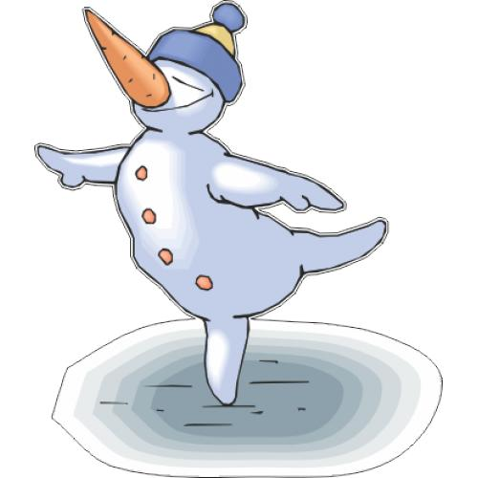
УВАЖАЕМЫЕ РОДИТЕЛИ!
С наступлением зимы мы ждем много снега, но, к сожалению, снега совсем мало, зато заморозки чередуются с оттепелью. А это, как известно, наилучшие условия для гололеда.
Гололед представляет для нас с вами, уважаемые родители, наибольшую опасность, особенно если мы опаздываем на работу, да еще ребенка нужно успеть отвести в детский сад или школу.
ПЯТЬ ВАЖНЫХ ПРАВИЛ.
ПРАВИЛО ПЕРВОЕ: ДЕРЖИТЕ РЕБЕНКА ЗА РУКУ.
ПРАВИЛО ВТОРОЕ: НЕ СПЕШИТЕ.
ПРАВИЛО ТРЕТЬЕ: ВЫБИРАЙТЕ БЕЗОПАСНУЮ ОБУВЬ.
ПРАВИЛО ЧЕТВЕРТОЕ: ВСЕГДА СМОТРИТЕ ПОД НОГИ и учите этому ребёнка.
ПРАВИЛО ПЯТОЕ: НАУЧИТЕСЬ ПРАВИЛЬНО ПАДАТЬ.
КАК УПАСТЬ ПРАВИЛЬНО ?
1. Присядьте, меньше будет высота падения.
2. При падении сгруппируйтесь. Если падаете на спину, постарайтесь прижать подбородок к телу.
3. Падая, старайтесь завалиться на бок, так будет меньше травм.
ПОМНИТЕ!!!
- Помните и не забывайте, что под снегом может быть лед.
- Если конечность опухла и болит, срочно к доктору в травмпункт.
- Упав на спину, не можете пошевелиться, срочно звоните в «Скорую помощь».
Переходя через дорогу, соблюдайте правила дорожного движения.
ПОМНИТЕ - проезжая часть скользкая и торможение транспорта затруднено, возможны заносы.
При наличии светофора - переходите только на зеленый свет, так как ребенок в дальнейшем копирует все ваши действия. В гололед выбирайте более безопасный маршрут и выходите из дома заблаговременно.

